LOCARNO

helle 3 ½-Zimmer-Wohnung

mit grosser Terrasse, Schwimmbad & herrlichem Seeblick

……………………………………………………………………..…………………………………..……………..……………….

appartamento luminoso di 3 ½ locali

con grande terrazza, piscina e bellissima vista lago

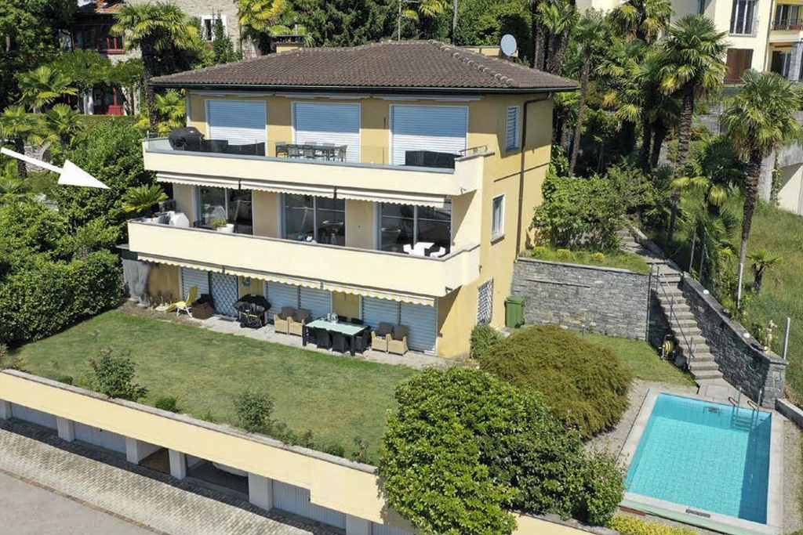

4180/3542

Fr. 1'060‘000.--

Standort | Umgebung

Eckdaten | Ausstattung

Wohnfläche: ca. 120m2
Etage: 1.OG
Baujahr: 1980
Renovationen: Komplettsanierung 2012
Zustand: gut
Bad/Dusche/WC: 1
Zweitwohnsitz: nur Erstwohnsitz
Heizung: Ölzentralheizung (2005)
Nebenkosten: Fr. 480.--/Mt. (inkl. Fonds)
Keller: ja
Parkplatz: 1 gedeckter PP

6605 Locarno Monti, vicolo Azalee 6

Region: Locarnese
Lage: ruhig und sonnig
Aussicht: herrliche Seesicht
Schulen: 500m
Einkauf: 150m
öffentlicher Verkehr: 50m
Distanz nächste Stadt: 2km
Distanz Autobahn: 21km

Beschreibung

Diese helle, schöne 3 ½-Zimmer-Wohnung liegt an ruhiger und sonniger Aussichtslage in Locarno Monti, vicolo Azalee 6.

Die 1980 erbaute und 2011/12 komplett renovierte Wohnung befindet sich in einem guten und gepflegten Zustand. Sie bietet ein modernes und zugleich gemütliches, wohnliches Ambiente.
Die Wohnung verfügt über einen offenen Wohn-/Essbereich mit Küche, zwei Zimmern sowie einem grossen Bad mit begehbarer Dusche. Alle Zimmer führen auf die grosse, gedeckte Terrasse. Hier geniesst man einen herrlichen Ausblick auf Locarno, Ascona und auf den Lago Maggiore.

Ein Gartenteil sowie das Schwimmbad kann mit 2 weiteren Wohnungen gemeinsam genutzt werden.

Das 3-Familienhaus ist mit dem Auto gut erreichbar. Zur Wohnung gehören ein Kellerabteil sowie eine Garage.

In wenigen Minuten gelangt man nach Locarno an die Piazza Grande und die Uferpromenade des Lago Maggiore.

Highlights

- helle Wohnung mit gemütlichem, modernem Ambiente
- grosse Terrasse mit herrlichem Panorama-Seeblick
- sehr sonnige, ruhige und privilegierte Lage
- Schwimmbad und Garten

Ubiciazione

Informazione sull'immobile

Superficie abitabile: ca. 120m2
Piani: 1°piano
Anno di costruzione: ca. 1980
Ristrutturazione: 2012
Doccia/bagno/WC: 1
Balcone 1
Riscaldamento:
Cantine: 1
Posteggi: 1 Garage

6605 Locarno Monti, vicolo Azalee 6

Regione: Locarnese
Posizione: soleggiata e tranquilla
Vista: bellissima vista lago

Scule: 500m
Possibilità d'acquisti: 150m
Mezzi pubblici: 50m
Prossima città: 2km
Autostrada: 21km

Descrizione

Questo bellissimo e luminoso appartamento di 3 ½ locali si trova in una posizione panoramica tranquilla e soleggiata a Locarno Monti, vicolo Azalee 6.

Costruito nel 1980 e completamente ristrutturato nel 2011/12, l'appartamento è in buone condizioni e ben tenuto. Offre un ambiente moderno e allo stesso tempo accogliente e familiare.

L'appartamento ha un soggiorno/zona pranzo aperta con cucina, due camere e un grande bagno con doccia. Tutte le camere danno accesso alla grande terrazza coperta. Qui si può godere di una magnifica vista su Locarno, Ascona e il Lago Maggiore.

Una parte del giardino e la piscina possono essere condivisi con altri 2 appartamenti.

La casa trifamiliare è facilmente accessibile in auto. Un vano cantina e un garage appartengono all'appartamento.

In pochi minuti si può raggiungere Locarno fino alla Piazza Grande e la passeggiata del Lago Maggiore.

Highlights

- bella vista lago
- 2 grande balcone coperti
- residenza con piscina coperta con giardino
- appartamento luminoso con ambiente moderna

Wohn-/Essbereich, 2 Zimmer und Bad soggiorno, pranzo, cucina, 2 camere e bagno
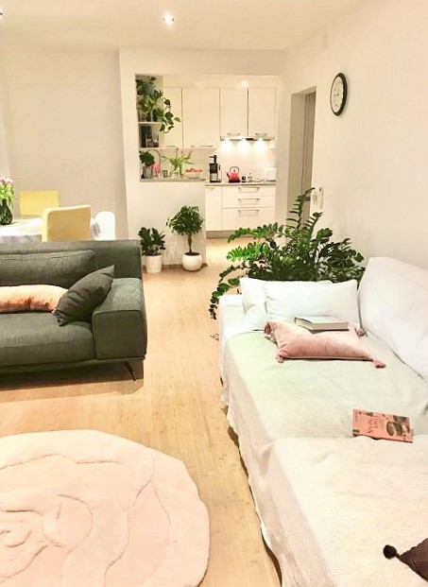
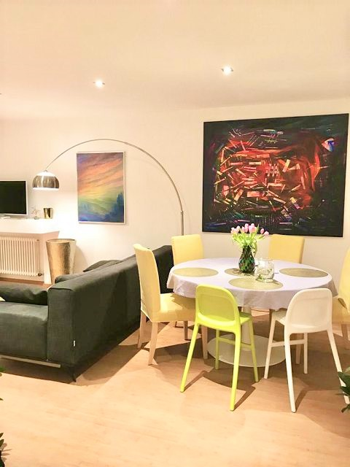

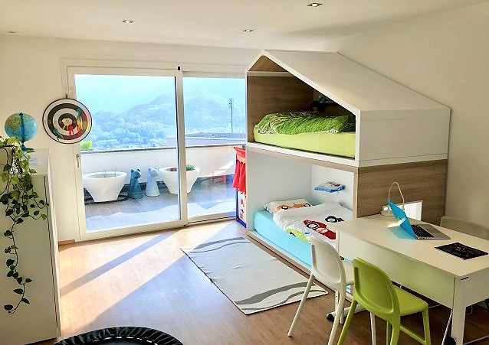
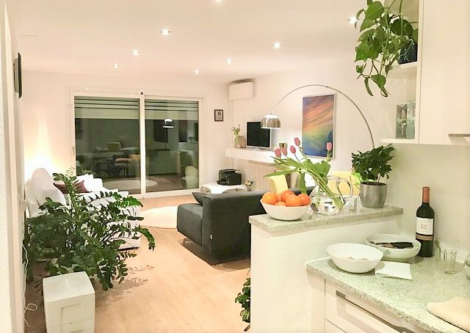

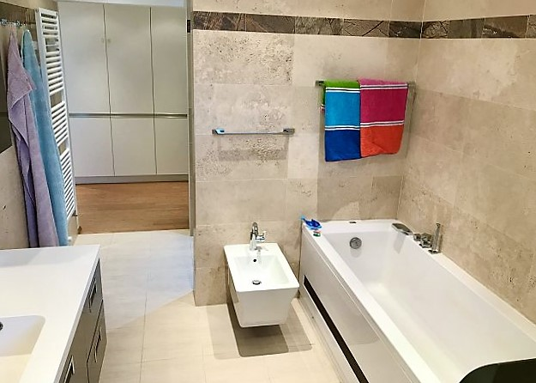
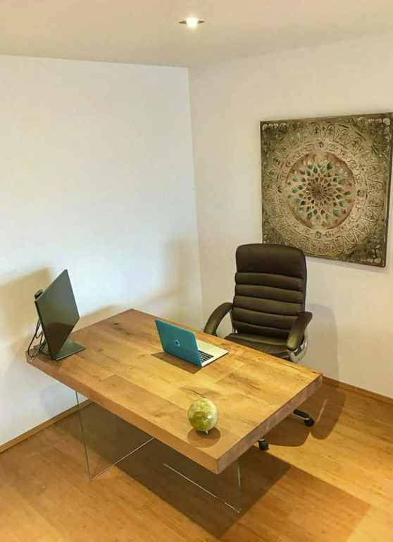

Terrasse, Schwimmbad und herrlicher Ausblick terrazza, piscina e bellissima vista

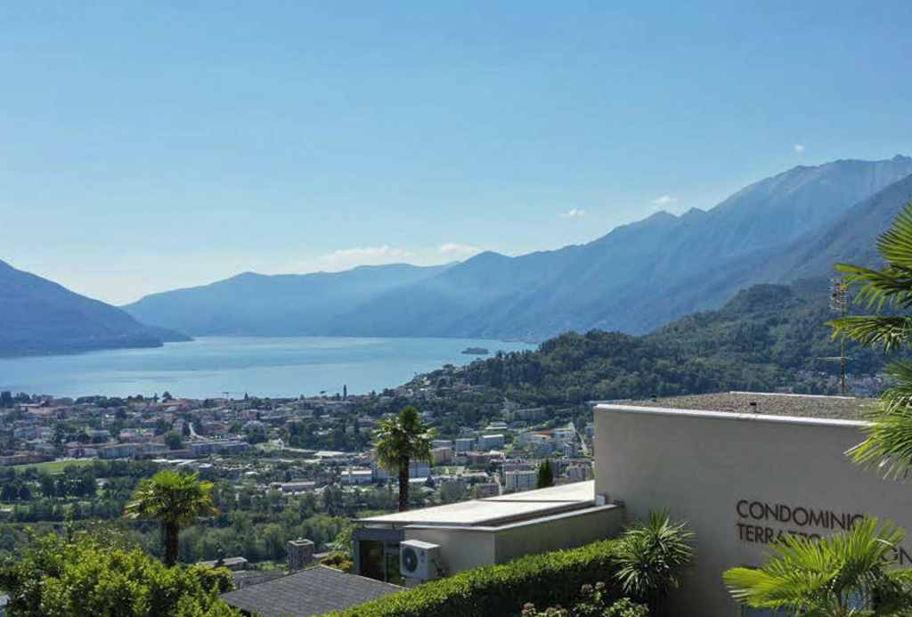
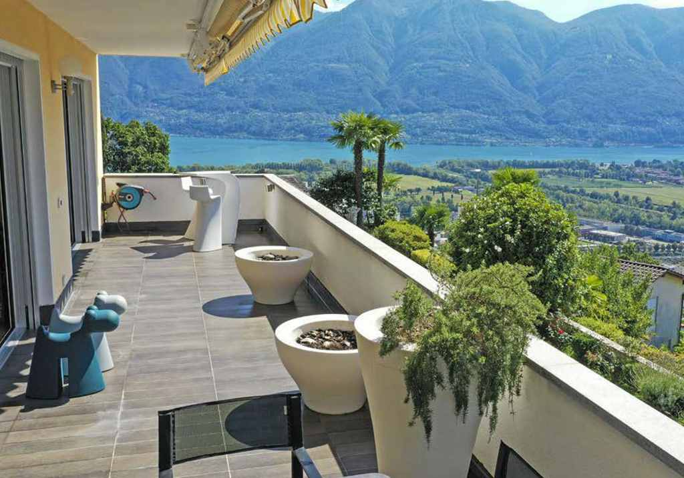

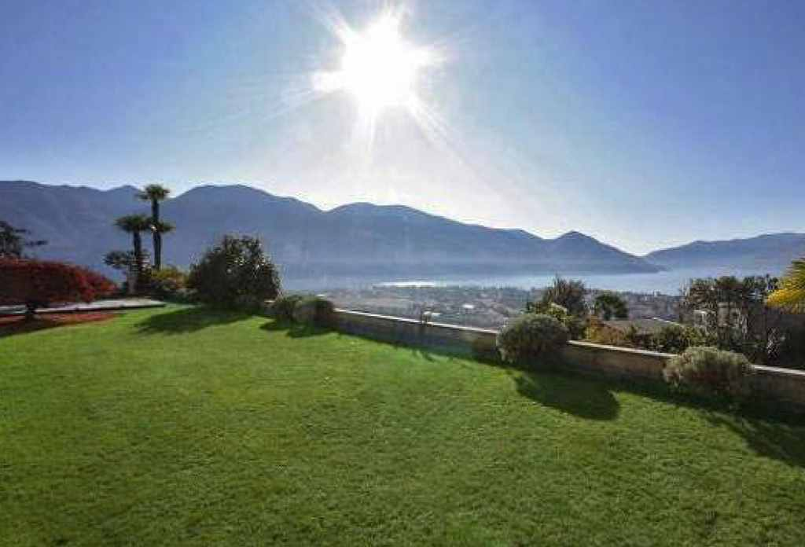
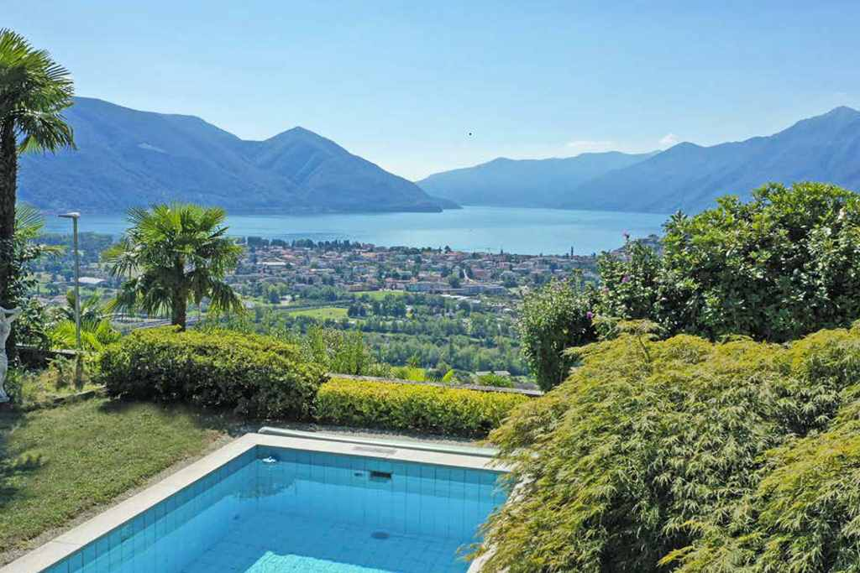

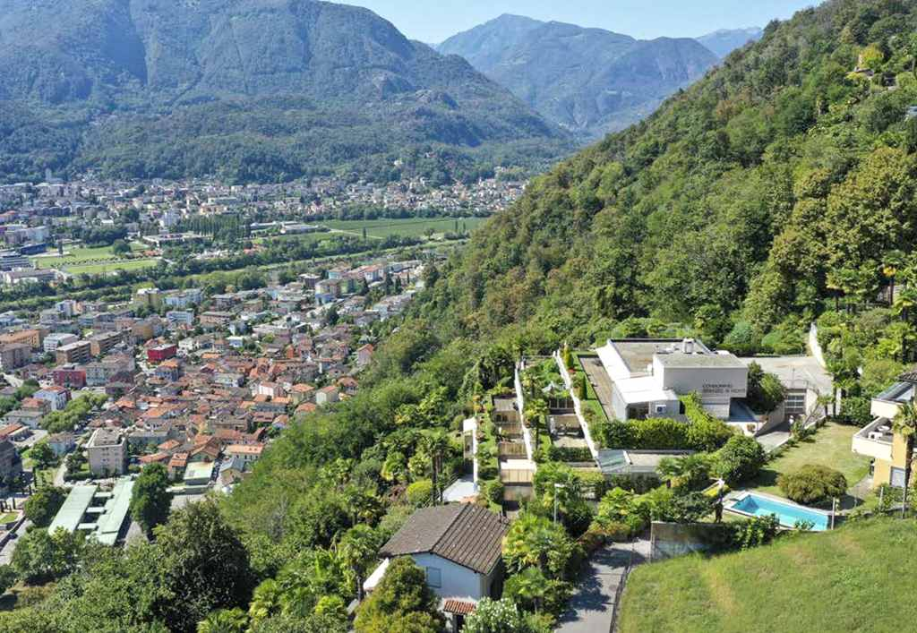

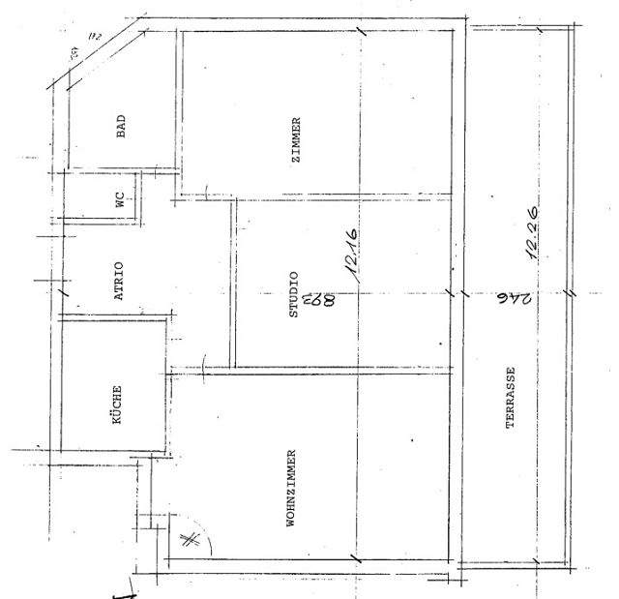

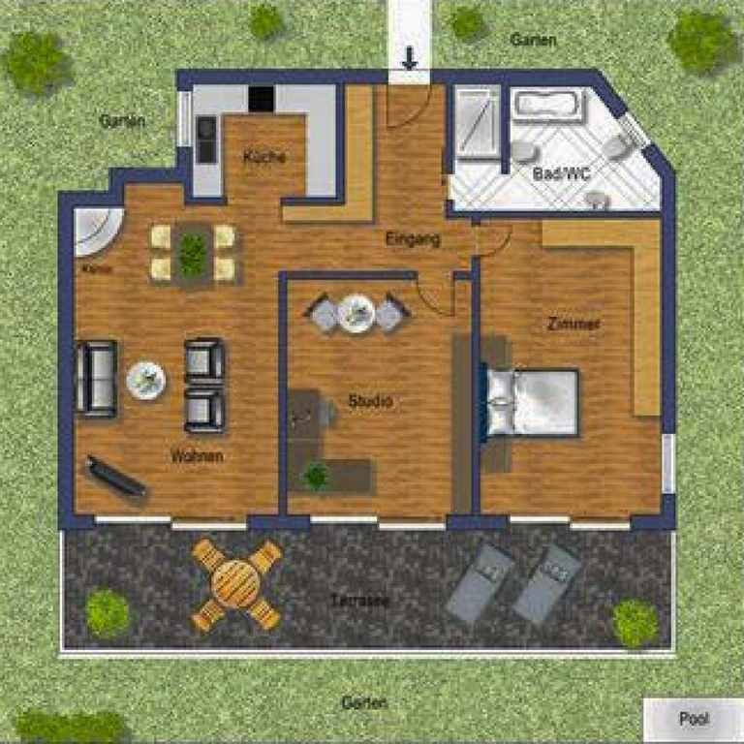

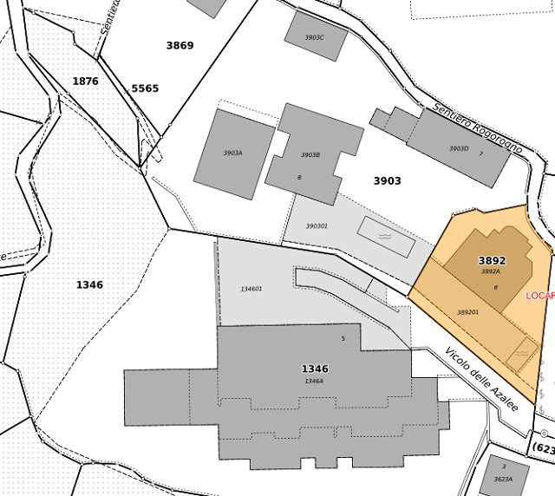

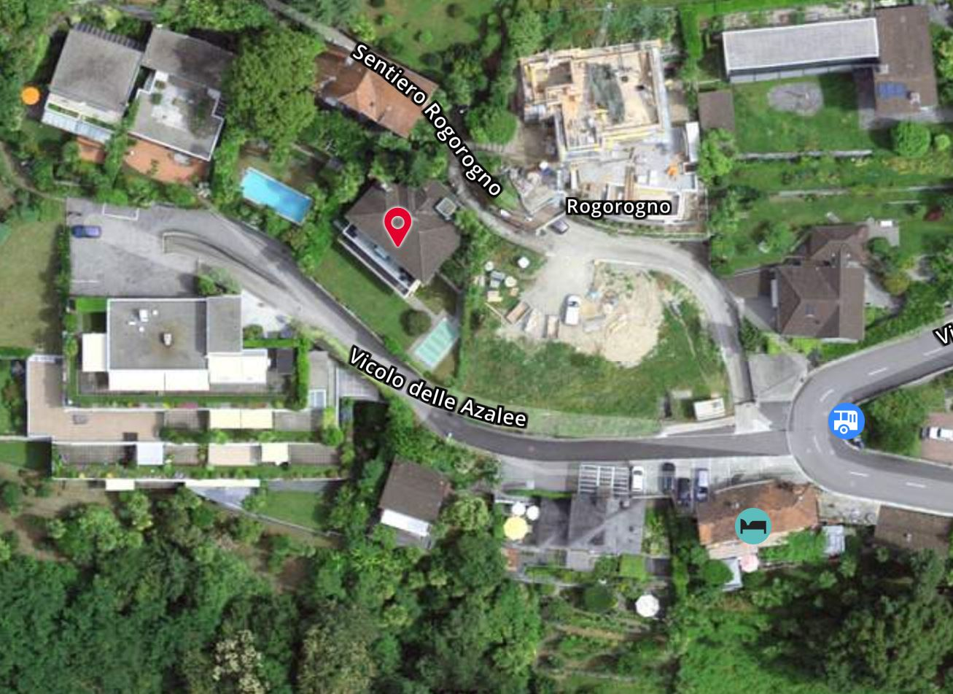

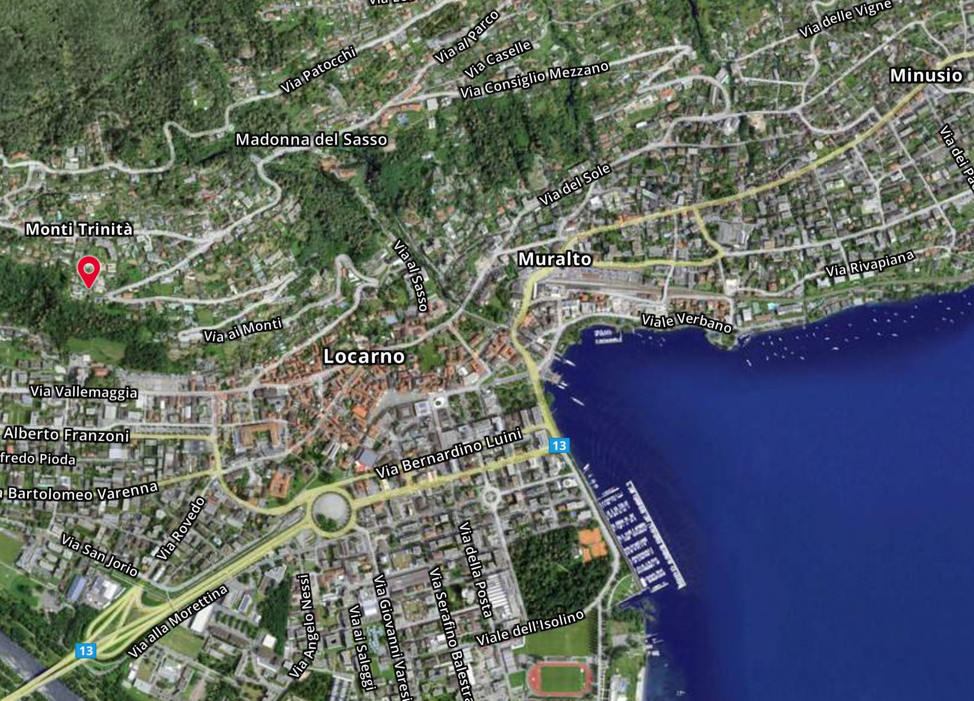

TICINO | Locarno Monti

